快乐轮滑（一）

孩子们带着新奇报了名，他们期待，憧憬着。

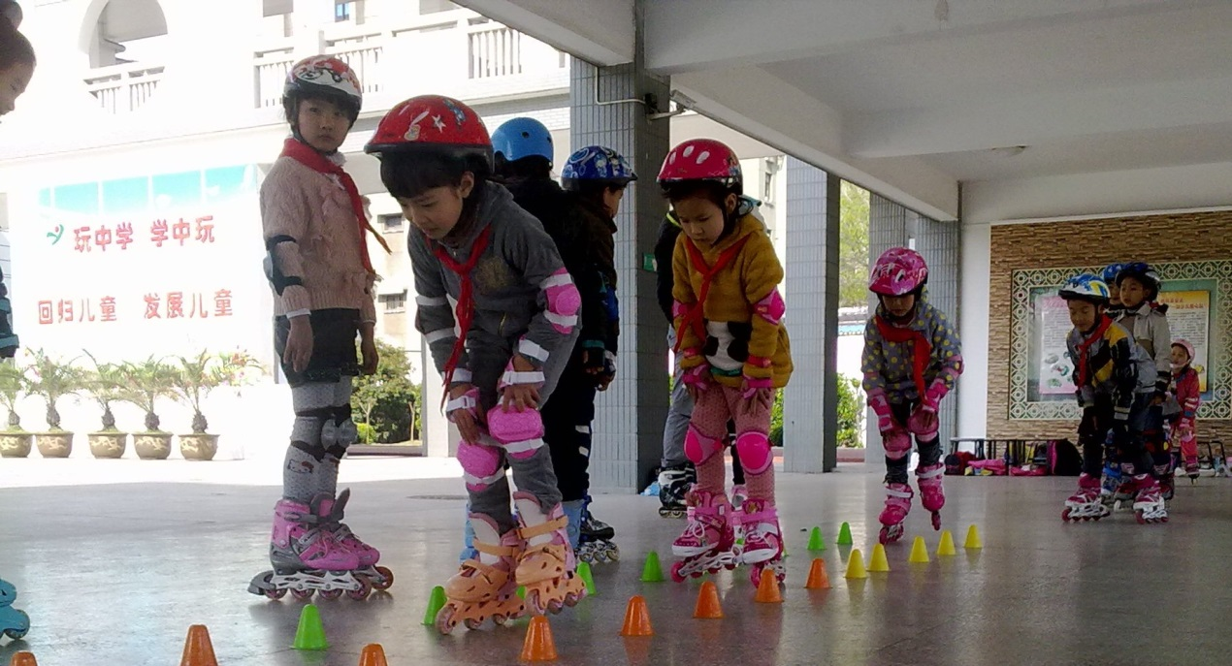

正真的轮滑课其实蛮幸苦的，瞧，孩子们练习起来多么小心翼翼呀！

